**《矩形、菱形、正方形2》学习指南**

1. **学习目标**

1．能够根据题目给定的直角和中点的条件，构造直角三角形斜边的中线，得到线段、角之间的关系；

2．能够形成矩形折叠问题的求解策略，利用折叠的规律和方法进行计算和证明；

3．能够应用平移、轴对称性质解决正方形背景下的实际问题，形成解题策略；

4．能够应用旋转的性质解决正方形旋转的实际问题．

**二、学习活动**

**【活动一】构造斜边的中线**

**知识回顾**

直角三角形中，斜边上的中线等于斜边的一半．

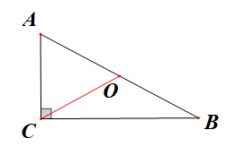Rt△*ABC*中

∵*O*为线段*AB*中点，

∴*OC*=*AB*．

*OA*=*OB=OC*．

△*AOC*，△*BOC*是等腰三角形．

*ACO*=*CAO*，*BCO*=*CBO*．

例1

1．如图，正方形*ABCD*和正方形*CEFG*中，点*D* 在*CG* 上，*BC=*1，*CE=*3，*H*是 *AF*的中点，那么*CH*的长是 ．

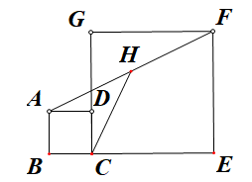

2．如图，*AD//BC*，*ACBC*于*C*，*BD* 和*AC*相交于点*E*，且*DE=*2*AB*，

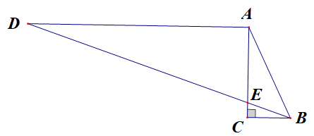求证：*ABC*=3*DBC*．

**【活动二】矩形中折叠问题**

例2

1．如图，已知矩形*ABCD*，将△*BCD*沿对角线*BD*折叠，点*C*落在点*E* 处，*AD*交*BE*于点*F*．

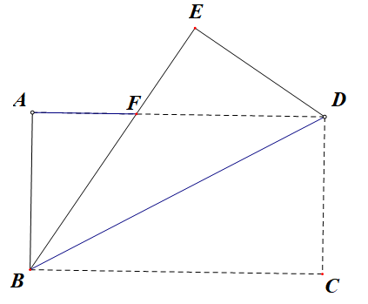(1)若∠*ADE*=20°，求∠*EBD*的度数；

(2)若，，求*AF*．

2．如图，矩形*ABCD*，点*E*是边*CD*上一点，将矩形沿直线*AE*折叠，顶点*D*恰好落在*BC*边上*F*点处. 若*CE=*3，*AB*=8，求*BF*的长．

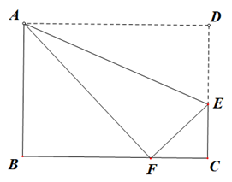

**【活动三】正方形中的平移与轴对称**

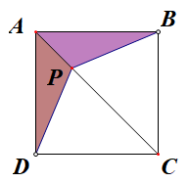**知识回顾**

正方形是轴对称图形，有四条对称轴，分别是：对边中点连线所在直线，两条对角线所在直线．

如图，正方形*ABCD*中，点*P*在对角线*AC*上，可知：

△*APD*≌△*APB*；*BP=DP*；*APD=APB*；*CPD=CPB*．

例3

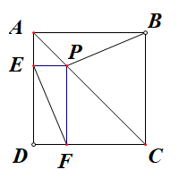1．如图，在正方形*ABCD*中，*P*为对角线*AC*上一点，*PE*⊥*AD*，垂足为*E*， *PF*⊥*CD*，垂足为*F*，求证：*EF＝BP*．

2．如图，在正方形*ABCD*中，点*E*为*BC*边上任意一点（点*E*不与*B*，*C*重合），点*F*在线段*AE*上，过点*F*的直线*MNAE*，分别交*AB*，*CD*于点 *M*，*N*．此时，有结论*AE=MN*，请进行证明．

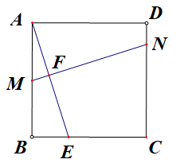

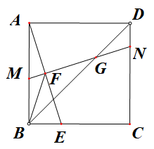3．如图，当点*F*为*AE*中点时，其他条件不变，连接正方形的对角线*BD*，*MN*与*BD*交于点*G*，连接*BF*，此时有结论*BF=FG*，请证明．

**【活动四】正方形中的旋转**

例4 如图，正方形*ABCD*与*OEFG*都是边长为4的正方形，其中点*O*为正方形*ABCD*的对角线*AC*的中点．正方形*OEFG*绕点*O*顺时针旋转*α*(0°≤α*≤*90°)．

（1）在旋转的变化过程中，*OM*，*ON*的数量关系并证明；

（2）你能求出阴影部分(旋转过程中两个正方形重叠部分)的面积吗？试探索阴影部分的周长有无变化．



**三、反思小结**